Тест по теме: «Электронные таблицы.
Относительная и абсолютная адресации». .
1 – вариант.
- Электронная таблица представляет собой:
А) совокупность нумерованных строк и поименованных буквами латинского алфавита столбцов;
Б) совокупность поименованных буквами латинского алфавита строк и нумерованных столбцов;
В) совокупность пронумерованных строк и столбцов.
- Для пользователя ячейка электронной таблицы идентифицируется:
А) путем последовательного указания имени столбца и номера строки, на пересечении которых располагается ячейка;
Б) адресом машинного слова оперативной памяти, отведенного под ячейку;
В) именем, произвольно задаваемым пользователем.
- Вычислительные формулы в ячейках электронной таблицы записываются:
А) в обычной математической записи;
Б) специальным образом с использованием встроенных функций и по правилам, принятым для записи выражений в языках программирования;
В) по правилам, принятым исключительно для электронных таблиц.
- Выражение 3(А1+В1): 5(2В1-3А2), записанное в соответствие с правилами, принятыми в математике, в электронной таблице имеет вид:
А) 3(А1+В1)/5(2В1-3А2);
Б) 3*(А1+В1)/5*(2В1-3А2);
В) 3*(А1+В1)/5*(2*В1-3*А2).
- При перемещении или копировании в электронной таблице абсолютные ссылки:
А) не изменяются;
Б) преобразуются вне зависимости от нового положения формулы;
В) преобразуются в зависимости от нового положения формулы.
- Блок ячеек – это:
А) совокупность клеток, образующих в таблице область прямоугольной формы;
Б) все ячейки одной строки;
В) все ячейки одного столбца.
Тест по теме: «Электронные таблицы.
Относительная и абсолютная адресации».
2 – вариант
- Электронная таблица – это:
А) прикладная программа, предназначенная для обработки структурированных в виде таблицы данных;
Б) устройство персонального компьютера, управляющее его ресурсами в процессе обработки данных в табличной форме;
В) прикладная программа для обработки кодов таблиц.
- Строки электронной таблицы:
А) именуются пользователем произвольным образом;
Б) обозначаются буквами латинского алфавита;
В) нумеруются.
- Запись формулы в электронной таблице не может включать в себя:
А) Знаки арифметических операций;
Б) числовые выражения;
В) имена ячеек;
Г) текст.
- Среди приведенных отыщите формулу для электронной таблицы:
А) А3В8+12;
Б) А1=А3*В8+12;
В) А3*В8+12;
Г) = А3*В8+12.
- При перемещении или копировании в электронной таблице относительные ссылки:
А) преобразуются в зависимости от нового положения формулы;
Б) не изменяются;
В) преобразуются вне зависимости от нового положения формулы.
- Активная ячейка – это ячейка:
А) для записи команд;
Б) содержащая формулу, включающую в себя имя ячейки, в которой выполняется ввод команд;
В) содержащая формулу, в которой содержатся ссылки на содержимое зависимой ячейки;
Г) в которой выполняется ввод данных.
- Какая формула будет получена при копировании в ячейку Е4, формулы из ячейки Е2:
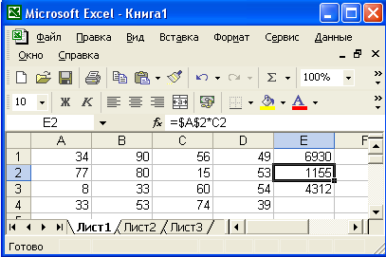
А) =А2*С4;
Б) =А2*$C$4;
В) =$А$2*С4;
Г) =А4*С4?
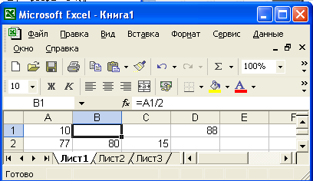
- Чему будет равно значение ячейки С1, если в нее ввести формулу =А1+В1:
А) 15;
Б) 10;
В) 20;
Г) 25.

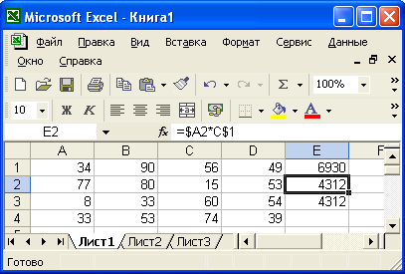
  - Какая формула будет получена при копировании в ячейку Е4, формулы из ячейки Е2:
А) =$А2*С$1;
Б) =А2*$С$1;
В) =$А4*С4;
Г) =$А4*С$1;
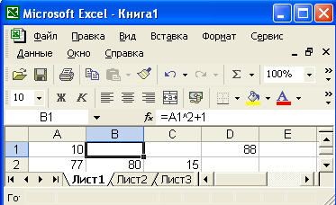
- Чему будет равно значение ячейки С1, если в нее ввести формулу =А1+B1:
А) 115;
Б) 111;
В) 112;
Г) 125.

